R&D Hem Deko®

webbutik för heminredning

**Logo**

Eftersom verksamheten handlar om heminredning ska logotypen ha med familjetecken R&D Hem Deko®, eftersom det visar att ägaren är ett familjeföretag. Detta gör att kunder litar på företaget, eftersom ägaren är erfaren, vänlig, inriktad på familjeliv & samlevnad, och med betoning på samhörighet vill erbjuda produkten med sin erfarenhet som utgångspunkt.

**Typografi**

Eftersom webbplatsen är en butik för heminredning, valdes som främre teckensnitt sans-serif typeface, *Cinzel Decorative –* google font, eftersom den sätter tonen och atmosfär för ämnet: dekoration & känsla i hemmet och indikerar fridfullhet.

Eftersom webbutiken innehåller produktinformation och priser valdes teckensnittet: sans-serif typeface, *Open Sans* – google font, eftersom den är tydlig, stilren & enkelt läsbar och visar siffrorna utan förvirring.

Cinzel Decorative

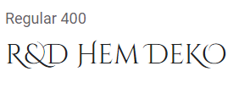

Open Sans

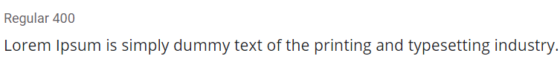

**Bild**

Bilderna visar mestadels dekor inuti hemmet, kanske ett hemmakontor, för att ge inspiration till klienten. Bilderna kommer att vara i stort format för att tydligt visa detaljer.

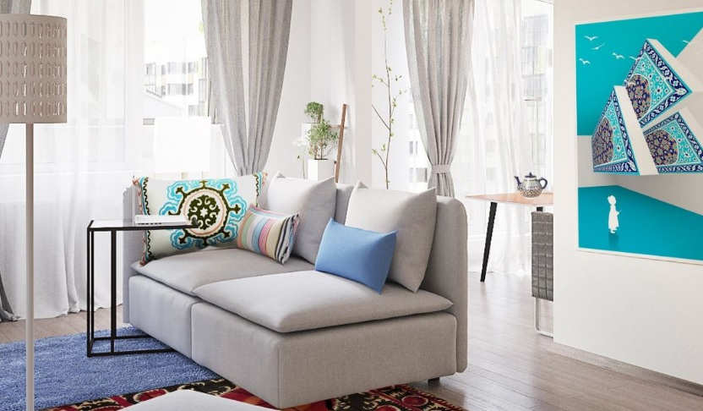

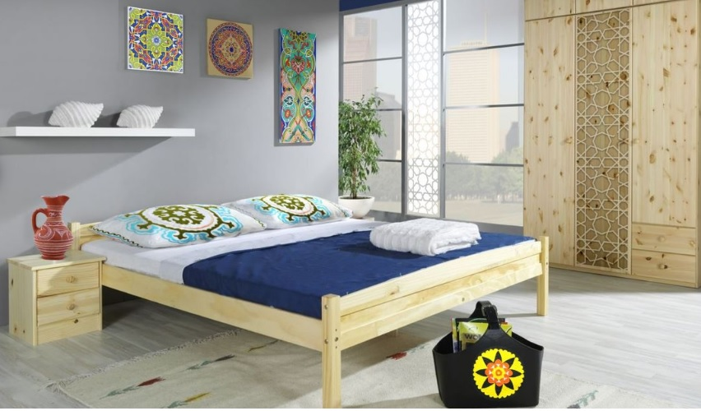

**Färgkänslor**

De flesta kunder vill att produkten ska vara bekväm, fredlig, ren, harmonisk, därför valdes *färgpaletten, urvalet och känslan* med detta i åtanke.



**Kategorisering och sortering**

I sidofältet kommer produkterna att kategoriseras efter typ, storlek och färg, vilket hjälper kunden att hitta produkten på ett enkelt sätt.

**Produkt**

Kuddar

Mattor

Väg dekor tyg

…

**Form**

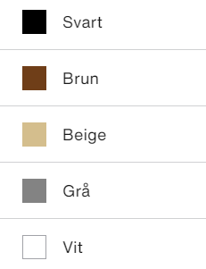

**Färger**

Sorteringsalternativet hjälper klienten att sortera produkter efter lågt, högt pris eller REA.

REA